评价项目: 评价策略
评价计划示例

时间线
时间线是一种展示评价计划，检测整个学习过程中所使用的各种评价策略的极其简便的方式
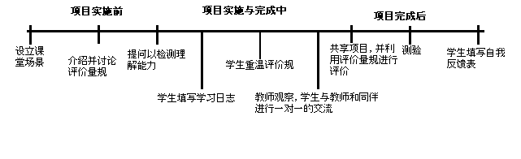维恩图
维恩图是另一种以可视化的方式展示多元评价在整个学习过程中是如何和何时进行的。它还可以表明在整个单元学习过程中，在不同时段同样的方法怎样被使用。 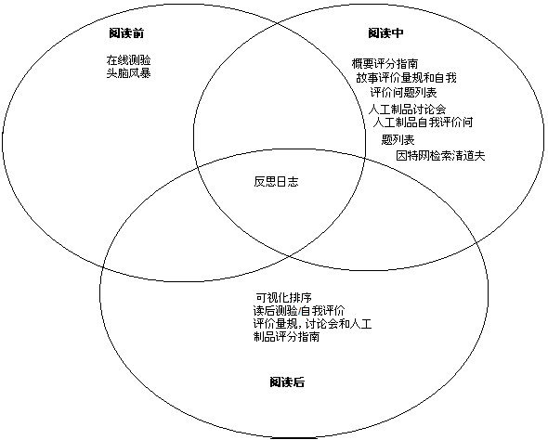
表格
表格为整个学习过程提供了细节化描述评价过程、目的和方法的形式。下面是下面是全国能源计划（National Energy Plan） 这个单元计划使用的可视化排序工具的例子。
评价 | 评价过程和目的
提问/ 头脑风暴 | 在单元开始前，使用提问和头脑风暴技术确定学生了解哪些能源资源的内容，并使之与学生的个人生活建立联系。
项目概览和自我评价问题列表 | 学生使用项目自我评价问题列表来理解他们在单元的什么位置，要去哪里，同时在分部分实施项目的过程中利用它评价自己的进展状况。他们在整个单元中不断重温自我评价问题列表来帮助自己监控进展状况，检查是否按照时间要求在工作。
研究的工作表单 | 学生利用各州能源信息，能源计划比较，能源计划选择工作表单来帮助自己理解和评价对能源政策、使用状况和资源的研究。
项目日志 | 提示学生在项目进行的每个步骤结束之前利用提示问题完成项目日志。在讨论会上，回顾所有的日志，提供反馈，澄清错误的理解。学生利用日志可以记录新的学习，反思自己的思考。在单元结束的时候利用日志评价理解状况。
教师会议 | 在项目进行的过程中，每周教师团队至少见面一次，以评价学生研究的质量，以及他们对内容的理解。会议还可以对当前的工作做出反馈，澄清错误的理解，如有必要还需要为他们指出其它研究资源的所在之处。
可视化排序中的评论 | 阅读学生在项目可视化排序（Visual Ranking）部分的评论，评价他们的理解情况和为选择做出合理推理的能力。
随堂记录 | 对个人和小组工作定期记录。这些笔记用于支持检测进展状况和调整教学。在进行最后评价时，随时回顾这些笔记。
演示大纲 | 检视学生演示文稿的大纲，在他们制作多媒体演示作品之前提出反馈、建议，并纠正错误。
演示评分指南 | 学生们在演示文稿完成之前，利用评分指南进行自我评价，向同伴提供建设性的反馈。演示评分指南可以在最后的项目演示活动结束之后被用于评价学生的口头交流技能，以及内容、设计和研究的质量。
评价时间线
时间线表示的是单元进行的过程中评价（正式的和非正式的）的类型和顺序。时间线需要反映单元开始、进行和结束时的评价。下面图表中的时间线描述了评价是怎样进行的，以及评价为教师和学生（目的）提供了哪些信息，谁（学生、教师、家长或同伴）参与了评级和记录评价。
下面的评价时间线的例子是从教学设计集锦 植豆大赛（The Great Bean Race） 这个教学单元选出来的。在这个单元中，学生们在栽培最高的豆类植物之前，先研究植物，并调查豆类理想的生长条件。他们一直写科学日志和植物记录，并制作简报记录七周单元不同活动的结果。
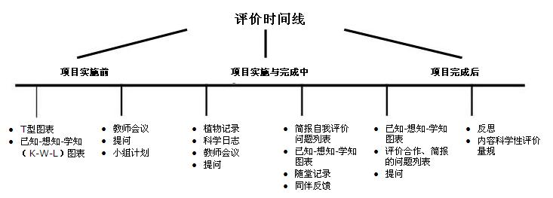

评价 | 评价过程与目的
T型图表 | 学生绘制T型图表进行比较和对照，以区分事实与虚构。利用信息提取先前的知识，并评估进行一项植物研究的准备状态。T型图表要张贴起来，供学生不断回想什么是事实，什么是虚构。
已知-想知-学知图表（K-W-L Charts） | 学生设计供班级和个人使用的与植物相关的K-W-L图表。学生利用这些问题回想先前的理解，头脑风暴各种想法，考虑要研究的问题，并反思学习。利用K-W-L图表最初的目的在于评估准备的状况、兴趣，然后在单元进行的过程中用于促进学生对学习进步的元认知，因为学生会重新查看和反思它。
提问 | 利用提问策略可以监控学生的进展状况，探测他们的理解情况，并促使学生积极投身于高级思维。提问在小组和个人的工作时间以及会议上不断循环往复。在整个项目评价学生理解力的时候要不断重新审视课程框架问题。
小组计划 | 学生以小组为单位综合他们新学的东西，着手计划栽培最高的豆类植物所需要的阳光、土壤和水分条件。不断回顾计划来评价对植物生长的科学理解力，并准备反馈，澄清错误的理解，在必要的时候提供补充的课程。学生在调查结束的时候不断重温和讨论计划。
会议 | 确定时间召开专门的会议来评价学生的科学理解力和写作过程，允许反馈，澄清错误的理解，在必要的时候提供补充的课程。事先准备的问题和笔记可以被用于记录项目的评价。
随堂记录 | 在这种非正式的评价中所做的笔记是从观察得来的，是在与学生个人和小组的互动中得来的，也是从最后的会议得来的，它可以为最后的评价提供记录。
植物记录 | 这个记录是为学生记载植物每日生长、温度和成长期图表变化而设计的。在会议上使用这个记录可以监控数据搜集和提示问题的执行情况。在单元结束时重新查阅这个记录。
科学日志 | 学生对他们栽培的植物上做些观察，并在科学日志上记录情况。在单元进行的一些关键时间点，学生将在教师的提示问题的引导下完成特定的观察和反思。在会议期间回顾这些日志，以提供反馈、澄清错误的理解，在必要的时候提供补充的课程。同时在单元结束时重新查阅该日志，以评价学生的科学理解力。
简报自我评价问题列表 | 学生在制作简报的过程中可以利用简报自我评价问题列表来自我评价进展状况。
评价合作、简报的问题列表 | 学生利用这个问题列表评价他们作为小组成员的合作情况如何，以及小组的进展情况和最后简报的质量。
同伴反馈 | 学生们相互查看彼此的写作，并提供有组织的反馈。还可以利用它监控小组的进展状况。
反思 | 学生评价所有小组的豆类植物生长状况的数据，得出最适宜植物生长的条件。它可以用于评价对科学概念和过程的理解力。
内容科学性评价量规 | 在利用科学日志、植物记录、小组计划、反思、观察笔记和简报来评价科学概念和过程的发展的过程中，使用该量规作为指导。该量规允许学生自我评价自己的进展状况。并且可以利用它做最后的评价。

